СОВЕТ ДОЛИНСКОГО МУНИЦИПАЛЬНОГО ОБРАЗОВАНИЯ ФЕДОРОВСКОГО МУНИЦИПАЛЬНОГО РАЙОНА САРАТОВСКОЙ ОБЛАСТИ

Р Е Ш Е Н И Е

06.07.2023 г. № 23

О внесении изменения в решение Совета Долинского муниципального образования от 09.10.2017 № 26 «Об установлении земельного налога на территории Долинского муниципального образования Федоровского муниципального района Саратовской области»

В соответствии с частью 1 статьи 397 Налогового кодекса Российской Федерации, Уставом Долинского муниципального образования, Совет Долинского муниципального образования
РЕШИЛ:
1. Внести в решение Совета Долинского муниципального образования от 09.10.2017 № 26 «Об установлении земельного налога на территории Долинского муниципального образования Федоровского муниципального района Саратовской области» изменение, пункт 6 абзац 2 изложить в новой редакции:
«Налог подлежит уплате налогоплательщиками-организациями в срок не позднее 28 февраля года, следующего за истекшим налоговым периодом. Авансовые платежи по налогу подлежат уплате налогоплательщиками-организациями в срок не позднее 28-го числа месяца, следующего за истекшим отчетным периодом.»
2. Настоящее Решение вступает в силу по истечении одного месяца со дня его официального опубликования, распространяется на правоотношения, возникшие с 1 января 2023 года, и действует до 31 декабря 2024 года.
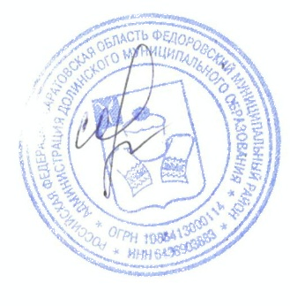
Глава Долинского муниципального
образования Федоровского муниципального
района Саратовской области Е.А. Сорокина

